幾何学特論Neo第7.2講 問題（Ceva的状況から、Ceva-Menelaus的状況へ）
（：Internet上にあった金沢大教育学部付属高校の岡山正歩氏の考察を参考にした。）
△ABCの各辺上にそれぞれ点A’, B’, C’があり、３直線ＡＡ’, BB’, CC’ が１点Ｏで交るとする（共点：Ceva的状況）。△A'B'Cの各辺B’C’, C’A’, A’B’ の延長と、△ABCの各辺BC, CA, AB の延長の交点をそれぞれ、P, Q, R とおく。
このとき３点P,Q,Rは、１直線上にある（Ceva-Menelaus的状況）ことを証明せよ。
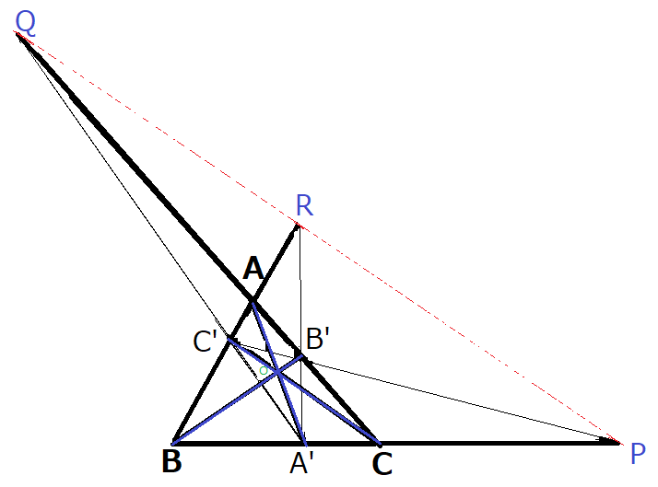
（証明） △ABCと△A'B'Cにおいて、
直線AA'とBB'とCC'が１点（ア）で交わるので、Desargueの定理を適用して、
直線ABとA'B'の交点（イ）と、直線BCとB'C'の交点（ウ）と、直線CAとC'A'の交点（エ）は１直線上にある。即ち、Ceva-Menelaus的状況が成立した。
問（１） ブランク（ア）～（エ）を埋めよ。
答：（ア） （イ） （ウ） （エ）
問（２） Desargueの定理を清書せよ。

（注）Desargueの定理は、Menalausの定理を用いず、複比の射影普遍性から証明できるので、循環論法にはなっていない。

